Abdel-Hamid Yaseen

Een overzicht van mijn plannen voor de langlopende taak van het vak Webtechnology. Hierin vindt u de omvattende teksten die belangrijk zijn voor het maken van de webpagina’s en voorbeelden van layout & stijl die ik graag zal overnemen.

Hobby: Warhammer 40k

Webtechnology

Contents

Introductie(PAGE-0)

Index

Page 1: Origine

Page 2: Het bordspel

Page 3: Miniaturen + WebShop

Page 4: Verf

Page 5: Boeken

Page 6: Evenementen

Externe Teksten

Page 1: Origine extern

Page 2: Het bordspel extern

Page 3: Miniaturen + WebShop extern

Page 4: Verf extern

Page 5: Boeken extern

Page 6: Evenementen extern

Eigen Teksten

Page 1: Origine uitleg

Page 2: Het bordspel uitleg

Page 3: Miniaturen + WebShop uitleg

Page 4: Verf uitleg

Page 5: Boeken uitleg

Page 6: Evenementen uitleg

Visuele Elementen

Page 1: Origine elementen

Page 2: Het bordspel elementen

Page 3: Miniaturen + WebShop elementen

Page 4: Verf elementen

Page 5: Boeken elementen

Page 6: Evenementen elementen

Logo & Titel

Kleurenpalet

Achtergrond

Titels

Subtitels

Buttons

Accent Kleur

Wireframes

DEEL 1

# **Introductie(PAGE-0)**

Ik ben Yaseen Abdel-Hamid, een student in de Ap-Hogeschool in de opleiding Programmeren. Ik ben 23 jaar en ik wil meer vertellen over mij hobby van Warhammer 40k. Het verzamelen, het schilderen van miniaturen en lezen van boeken uit de serie.

Warhammer 40k is een miniatuur bordspel geproduceerd door Games Workshop, het is bekend als het meest gespeelde miniatuur bordspel in de wereld. Het spel is voor de eerste keer uitgekomen in 1987. Het spel was oorspronkelijk alleen voor miniaturen te verkopen met kleine verhalen errond maar doorheen de jaren is het genre uitgegroeid naar meer vlakken van boeken, series, evenementen tot de laatste paar jaar zelf videospelletjes. Warhammer 40k of “The Hobby” genoemd door de fans ( ja ik weet het heel toevallig) 1 van mijn schuldige pleziertjes sinds ongeveer 2 jaar en het leek me iets enorm leuk om meer over te vertellen.

Persoonlijk ben ik meer gericht op de boeken en de verhalen uit de serie dus voor het is enorm interresant om voor mij meer te leren van de anderen onderdelen van de hobby. Dus kom met mij op een reis doorheen de hobby van Warhammer 40k.

# **Index**

## Page 1: Origine

Hoe is het spel ontstaan, en hoe is het gegroeid.

## Page 2: Het bordspel

Het bordspel, de basisregels en de essentie van hoe je moet starten.

## Page 3: Miniaturen + WebShop

Miniaturen wat zijn ze? Welke zijn er? Hoe groot kunnen ze zijn? Dit kan je allemaal hier terug vinden.

## Page 4: Verf

Welke verf heb je nodig om te beginnen schilderen? Welke producten en materialen zijn essentieel? Hoe verf je een miniatuur zonder het compleet te ruineren? Dit zal je hier terugvinden.

## Page 5: Boeken

Welke boeken spelen zich wanneer af? Wat is de chronologische volgorde van de boeken? Waar start je het beste om in het verhaal mee te zijn?

## Page 6: Evenementen

Welke activiteiten spelen zich af in de gemeenschap, welke samenkomsten, tornooien en wedstrijden worden binnenkort georganiseerd.

# **Externe Teksten**

## Page 1: Origine extern

[Source](https://investor.games-workshop.com/our-history/#:~:text=Games%20Workshop%20was%20founded%20more,chain%20of%20general%20games%20shops)

## Page 2: Het bordspel extern

[Source](https://en.wikipedia.org/wiki/Warhammer_40,000#:~:text=It%20was%20published%20in%201987,playing%20rather%20than%20strict%20wargaming)

## Page 3: Miniaturen + WebShop extern

[Source](https://www.belloflostsouls.net/2022/10/warhammer-40k-the-grimdarks-first-box-sets.html)

## Page 4: Verf extern

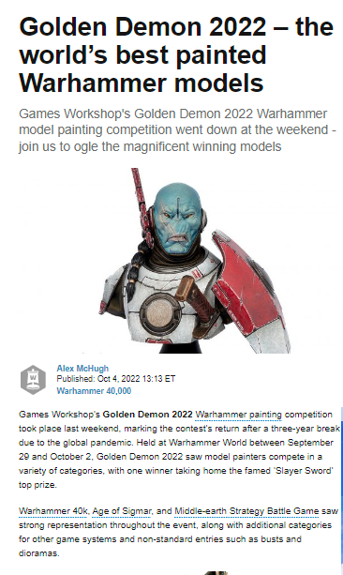  
[Source](https://www.wargamer.com/warhammer-golden-demon-2022-winners)

## Page 5: Boeken extern

[Source](https://finance.yahoo.com/news/resurgence-fascism-forces-warhammer-remind-164000598.html?guccounter=1&guce_referrer=aHR0cHM6Ly93d3cuZ29vZ2xlLmNvbS8&guce_referrer_sig=AQAAAB9F9Ey_uUucn2FUzY8kpqZm4q_GNyiOVA8LR7Y2gon-bQQSnhOMJ2XAc0g2zQ7oS34Nsr_39Bnn3gM4EPWaJ8zTXUIkUMzyZ0rv8xfLGKtb49bTz9WfxfV-X_7k-ukV28G2uyJ-x8qIfB-QhMB-AnLShFgWb5LwPoeodX21IzKm)

## Page 6: Evenementen extern

[Source](https://techraptor.net/tabletop/news/everything-announced-at-warhammer-fest-2022-day-1)

# **Eigen Teksten**

## Page 1: Origine uitleg

**Forget the promise of progress and understanding, for in the grim dark future there is only war**. **There is no peace amongst the stars, only an eternity of carnage and slaughter, and the laughter of thirsting gods.**

Introductie

Dit is de openingslijn van de Warhammer 40k universum, een donkere plek waar zelden iemand een goed einde heeft maar hoe zijn we nu bij dit gekomen. Het spel is gemaakt in 1987 door een groepje nerds dat niet wisten dat ze uiteindelijk een keizerrijk zouden opstichten gebaseerd op een vorig bordspel “Warhammer Fantasy Battle” was de eerste uitgave “Warhammer 40k Rogue Trader”.  
De verhalen spelen zich af in het jaar 40.000 dus 38.000 in onze toekomst. In deze toekomst is de mensheid ver geraakt maar nog verder gevallen, ze worden van alle kanten aangevallen door aliens, demonen en zelf een wandelende groene fungus. Maar dit betekent niet dat de mensheid of   
“The Imperium Of Mankin” de helden in dit verhaal zijn, nee verre van. De serie is bekend om de term “GRIMDARK” te verspreiden, wat houdt dit nu in? Een verhaal dat een vorm van horror met zich meesleept, geen horror waar je achtervolgt wordt door een seriemoordenaar maar de horror dat je voelt wanneer er geen hoop meer is, dat alles dat je hebt gemaakt in u leven voor u ontnomen is geweest. En deze term is perfect om Warhammer 40k te beschrijven. Hieronder zullen we een kort overzicht geven over de facties en de belangrijke personages in het universum.

The Imperium Of Mankind



Mensheid, de defacto protagonisten in het verhaal, de grootste factie in het universum. Ooit was de mensheid ver genoeg geraakt in hun technologie dat ze door het universum kondern reizen en ze ongevenaard waren daarin. Maar op een bepaald punt in hun bestaan waren hun mechanische dienaren de “Men Of Iron” hoog technologische AI tegen hun opgekomen, alhoewel de mensheid erin geslaagd was om hun te verslaan was het menselijk koningkrijk gebroken. Tesamen met de opkomst van een nieuwe duistere god is de mensheid in een nieuw tijdperk gevallen “The Age Of Strife”. Op het moment dat de mensheid begon te falen heeft een machtig wezen alleen gekend als “The God Emporer Of Mankind” zich bekend gemaakt op wat vroeger aarde was. Traagjes heeft hij de mensheid beginnen uit hun duister tijdperk gehaald en hun onder 1 vlag gebracht. Hij maakte 20 legioenen van super soldaten met daaronder zijn 20 zonen de “Primarchs”. Maar al het goede komt ooit ten einden, de duistere goden hebben de helft van de Primarchs kunnen beinvloeden en onder hun kunnen brengen tegen de Emporer. Aan de hand van zijn favoriete zoon “Horus” is de Emporer in een halfdode staat gebracht, in coma op zijn goude troon op aarde is hij nu vastgezet, onsterfelijk maar in constante pijn.

Het Imperium is zo groot dat uit deze ene factie meer dan 85 andere facties komen. Elk met hun eigen ideologieen en doelen, maar dit betekent niet dat dit een goed ding is. Het Imperium is dun verspreid en wordt aangevallen langs alle kanten, de mogelijkheid om te winnen alleen weggehouden door hun eigen arrogantie en haat.

The Ruinous Powers

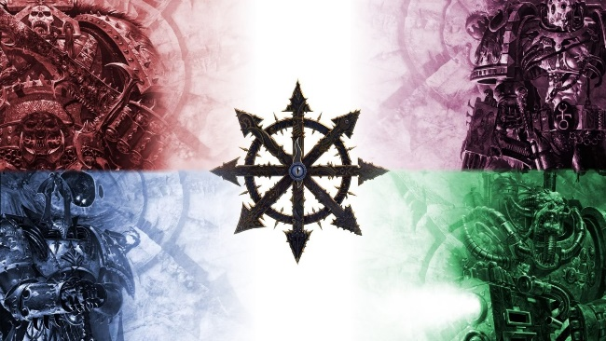

The Ruinous Power of The Forces Of Chaoss zijn de defacto antagonisten in de serie. De beste mannier om hun te beschrijven is “De hel en hun demonen”, verdeeld in 4 hoofdfacties: Oorlog, Verandering, Stagnatie en Passie. Deze 4 facties worden elk geleid door een apparte god alhoewel ze als 1 factie worden beschouwd vechten deze constant tegen elkaar in een spel dat wel passend “The Great Game” wordt genoemd.

In het jaar 30.000 hebben de Ruinous Powers de helft van de Primarchs naar hun kant kunnen brengen en hun aartsvijand The Emporer kunnen verwonden. Zij zijn oneindig, onverslaanbaar maar wel veranderbaar. De Daemons zoals ze genoemd worden zijn gewoon een reflexie van het universum, als er ooit vrede zou komen tussen de andere facties zou ze gewoon stoppen met bestaan zoals ze nu zijn. Maar dit is een idee dat nooit zal gebeuren.

The Orks

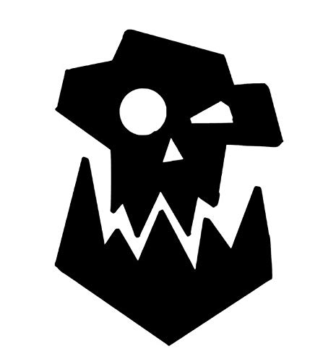

The Orks, waar begin ik hiermee. Ze zijn een grap. Niet als in ze zijn belachelijk maar als in ze zijn onverwachtbaar. De Orks zijn een speciaal gemodificeerd ras dat alleen bestaat om oorlog te voeren.  
Als zij niet kunnen vechten worden ze dommer, kunnen ze dat wel worden ze slimmer en sterker. Ze volgens de ideologie van hun 2 goden “Gork” en “Mork”. Ze zijn niet eens wezens van vlees en bloed maar eerder een soort fungus dat zich super snel kan verspreiden en zodra het ergens is bijna onmogelijk te verdelgen is. Ze zijn enorm psychisc aangelegd, als ze met genoeg denken dat iets kan gebeuren zal het gebeuren. Ze denken bijvoorbeeld dat kleuren u speciale krachten geeft. Blauw aan? Je hebt enorm veel geluk. Verf jezelf paars en je zal onzichtbaar zijn. Deze factie beargumenteerbaar de enigste factie dat echt aan het winnen is alleen omdat zij constant krijgen wat zij willen. Een goed gevecht.

The Necrons

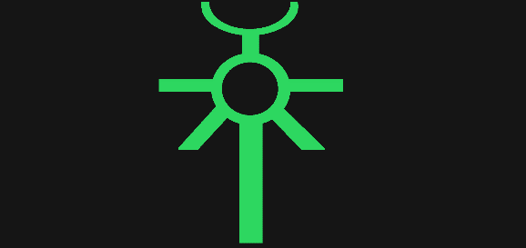

De oudste factie. De Necrons zijn machines gemaakt van een levend metaal, practische gezien onsterfelijk. Ze waren er voor elke andere factie maar zijn in een diepe slaap moeten gaan vanwege hun oorlog met een ander lang vergeten ras. Bedenk dat ooit terwijl een archeoloog een gat aan het graven is er opeens een groene machine uit een kist komt gekropen, dat is een Necron, een terminator vanuit het verleden. Meeste van hun slapen nog op verborge plekken maar sommige zijn al wakker geworden en zijn op een kruistocht om elke andere factie uit dit universum te verdelgen.

The Eldari

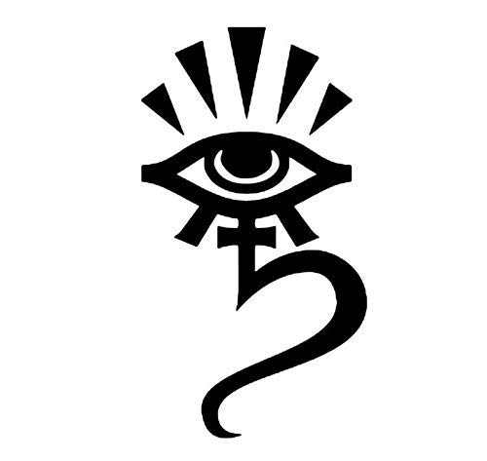

Iedereen in hun grootouders heeft ooit wel eens Lord Of The Rings gezien of gelezen en ooit Tolkien zijn elven leren kennen. De Eldari zijn ruimte elven een civilisatie dat bij de oudste in het universum hoort wanneer de mensheid voor het eerste vuur maakte hadden de Eldari al een half universum voor hunzelf overgenomen. Maar wat doet een ras dat onsterfelijk is zonder uitdaging of een doel om naar te werken. Ze keren zich naar de kunsten, maar wat als dat ook saai voor hun wordt? Dan ga je naar nog iets exotischer. Uiteindelijk door hun “exotisch” gedrag is een duistere god genaamd Slaanesh geboren die de zielen van meeste Eldari heeft opgeslokt en hun rijk heeft laten ineenzakken op minder dan een paar dagen. De enigste dat de slachting van Slaanesh hebben overleefd waren de Eldari en de Drukhari. Beide stervend maar in vergelijking tot de Drukhari zijn de Eldari goed van hart en ziel. Alleen zijn ze zo klein dat ze even goed niet zouden bestaan. Hun verhaal en doel is dat van een strijd om weer gelukkig en veilig te zijn zonder opgejaagd te worden door een duistere god.

The Drukhari



De neven en nichten van de Eldari maar verdraaid, duister en donker. Zoals de Eldari worden zij constant opgejaagd door Slaanesh maar zij hebben een mannier om haar te vreden te houden. Ze martelen andere wezens en offeren hun op naar Slaanesh. Het leed dat zij aan andere aandoen houd de duistere god te vreden. Deze factie moet dus constant andere facties overvallen voor hun bevolking en hun brengen naar hun land van Commorah een plaats tussen plaatsen waar zij gestollen zonnen als hun eigen gebruiken en wezens martellen voor hun eigen genot.

The Tyranids



De Tyranids zijn een ras dat niet van dit universum zijn, weinig is gekend over hun sinds ze niet spreken de zijn simpele insecten die alleen maar andere willen consumeren. Ze zijn komen vanbuiten de randen van het univerum aangetrokken door de Emporer zonder hij het zelf weet. Ze hebben de naam Tyranids gekregen omdat ze oorspronkelijk de planeet Tyran voor het eerst aangevallen hebben. Geleid door een gedachte genaamd de “Hivemind”. Er zijn meerdere vloten die door het universum reizen op zoek naar voedsel. Elke vloot bestaat uit miljoenen insecten die kunnen zich kunnen aanpassen aan elke situatie en uit zoveel bestaan dat ze zelf de lucht kunnen verduisteren met hun aantallen. Ze zijn het grootste gevaar in het universum en het lijkt erop dat wat momenteel in het universum is alleen maar een “verkenningsvloot” is en dat het grootste gedeelte nog moet komen.

The Tau



Een Tau zijn een jonge factie die relatief kort bestaat, oorspronkelijk waren de Tau een simpel ras dat amper uit het stenen tijdperk was geraakt tot een mysterious subras genaamd te Etherials hun begon te begeleiden. Snel gegroeid tot een verlicht en zachtaardig rijk, de Tau zijn waarschijnlijk het meest “good guy” van heel het universum. Volgens hun “geloof” moeten ze streven naar het “Grotere Goed” een plaats of levenstijl waar allen gelukkig kunnen zijn. Maar het is een jonge factie die niet weten in hoe een hard universum dat ze leven, ze zullen snel leren dat ze alleen maar een grote vis in een kleine vijver waren tot nu toe.

## Page 2: Het bordspel uitleg

De oeroude vraag sinds het begin der tijden is altijd geweest “Wat kwam er eerst de kip of het ei?”. Bij Warhammer 40k is dit simpel, het bordspel en daarna de verhalen. De makers wouden gewoon een spel hebben waar ze hun “coole” characters op konden gooien en ze tegen elkaar konden laten vechten in kleine legertjes. Dit is nog steeds het belangrijkste gedeelte in de hobby voor velen. Maar hier aan beginnen is niet iets dat je met 15 euro in je zak kan doen sinds meeste miniaturen tot de 30 euro minstens gaan, vele gaan zelf tot in de duizende. Dus hieronder zullen we eerst een beeld geven van het bordspel, tips & tricks die je het beste kan doen als je wilt starten maar ook hoe het spel eigenlijk werkt sinds de basisregels helemaal beschikbaar staan voor allen.

## Page 3: Miniaturen + WebShop uitleg

De essentie, het eerste en waarschijnlijk het belangrijkste deel van de hobby is het verzamelen van miniaturen, nu de term miniaturen is een beetje misleidend de kleinste kan tot een paar centimeter groot gaan maar de grootste gaan voor de grootte van een gemiddeld kind.   
Hieronder zal je de keuze krijgen om begelijd te worden in uw eerste aankoop en de stappen die je moet ondergaan voor goed op weg te geraken of om direct naar de webshop te gaan en u eigen keuze te maken uit onze zeer uitgebreide collectie.

## Page 4: Verf uitleg

Waarschijnlijk de grootste kunst in de hobby is het verven van de miniaturen. Verzamelaars zeggen altijd dat het maken van miniaturen en het verven van miniaturen 2 verschillende concepten zijn. Het eist enorm veel geduld om een miniatuur goed te kunnen schilderen, men zal vaak kleine fouten maken die uiteindelijk uit kunnen groeien tot een enorm litteken op u werk. Daarom zal u op deze pagina niet alleen goede aanraders krijgen voor verf maar ook stappenplannen om te werk te gaan aan u eerste en meer gevorderde projecten.

## Page 5: Boeken uitleg

Doorheen de jaren zijn de kleine verhaaltjes rond Warhammer 40k gegroeid van een kleine boekenserie tot een verzameling van bijna 1000 verhalen. Dit is natuurlijk al lang niet meer zichtbaar. Hieronder zal u een tijdlijn vinden van elk tijdperk in het univerum en de boeken die zich daarin afspelen, een lijst met de chronologische boekenseries en de boeken daarin. En natuurlijk zal u ook een verzameling van alle basis info vinden zoals de facties, de belangrijke characters en nog veel meer.

## Page 6: Evenementen uitleg

De gemeenschap rond een hobby is vaak hetgene dat het maakt of breekt en bij Warhammer 40k is dat zeker niets anders. De gemeenschap is enorm passioneel met het maken van eigen projecten, het ontwerpen van u eigen miniaturen en de diagrammen online zetten voor met 3d printers te kunnen maken, het ontwikkelen van fictionele verhalen de verteld worden met enorme passie, het vertellen van verhalen in boeken en de characters analyseren de echte droom van elke engels leerkracht en natuurlijk de vele bijeenkomsten die georganiseerd worden. Hieronder zal je een lijst van evenementen vinden en natuurlijk onze persoonlijke favoriete keuzes uit de fans hun werk.

# **Visuele Elementen**

Voor een algemeen kleurenthema wil ik werken met het kleurenthema van de screenshot op Page 5  
Namelijk:   
> Vervaagd donkerblauwe achtergrond  
> Knoppen helderder maar niet fel (oranje)  
> Voor navigatie knoppen lichterblauw of grijs  
> Voor artikels lichtgrijs of witte “READ/LEES” knop + afbeelding klikbaar  
> Search Options in de navigatiebalk voor specifieke artikels  
> Sans-Serif Fonts!  
> Logo bij belangrijke factie onderdelen

## Page 1: Origine elementen

<https://warhammer40000.com/>

Hier gebruik ik ook een link, ik wil het veranderen van een pagina vrij dynamisch maken met het doorscrollen dat een nieuw beeld komt met uitleg (geschiedenis van het spel & bedrijf, geschiedenis IN het spel & de boeken zelf)

## Page 2: Het bordspel elementen

<https://en.boardgamearena.com/>

Ik link de pagina hier omdat ik graag een dynamieke pagina zou willen hebben die veranderd afhankelijk hoever je naar beneden scrolled. 🡪 Dit is mogelijk te moeilijk maar dan deel ik het op in sectoren.

## Page 3: Miniaturen + WebShop elementen

<https://www.dndmini.com/>

Zoals bij dze dezelfde layout voor de producten  
Links een filtersysteem voor tussen miniaturen te filteren  
Featured & upcoming miniaturen afbeeldingen  
Prijs range indicator (HEEL BELANGRIJK DIT WORDT SNEL DUUR)

## Page 4: Verf elementen

<https://miniaturepainting.com/>

De basis layout zoals in het voorbeeld is waarvoor ik zou willen gaan, simplistisch maar effectief met een filterfunctie.

## Page 5: Boeken elementen

<https://time.graphics/>

Ik wil een tijdlijn met ongeveer hetzelfde kleurenthema  
De tijdlijn wil ik verdelen in de tijdperken van de boeken (dit speelt zich af over miljoenen jaren) ^Uitzoombaar & inzoombaar  
Als je op een tijdperk klikt zullen de boekn verschijnen die je wilt hebben  
Links wil ik knoppen hebben die zullen verwijzen naar een chronologische (in uitgaven volgorde) van boekenseries

## Page 6: Evenementen elementen

<https://facts.be/en>

Layout van deze pagina is perfect om een referentie site te hebben voor evenementen.  
Ik wil graag artikels & guides weergeven met info over de evenementen.  
Artikels staan goed, met een kleine overloping van de essentie.

DEEL 2

# **Logo & Titel**



THE FORGE DWARF

Achtergrond is er voor contrast te geven.

# **Kleurenpalet**

## Achtergrond

#23272b

## Titels

#EBEBEB

## Subtitels

#BAEDF0

## Buttons

#42F063

## Accent Kleur

#B3B9F5

# **Wireframes**

DEEL 3